# Результаты

«круглого стола», посвященного Международному дню борьбы с коррупцией на тему:

«Противодействие коррупции: приоритеты и направления»

25 ноября 2024 года в администрации Нефтекумского муниципального округа Ставропольского края прошел «круглый стол» посвященного Международному дню борьбы с коррупцией на тему: «Противодействие коррупции: приоритеты и направления»

На «круглом столе» присутствовали представители**:**

- правоохранительных, следственных органов, органов прокуратуры,

- Общественного совета Нефтекумского городского округа Ставропольского края,

- руководители отраслевых (функциональных) и территориального органов администрации Нефтекумского муниципального округа Ставропольского края,

- начальники отделов аппарата администрации Нефтекумского муниципального округа Ставропольского края,

- муниципальные служащие Нефтекумского муниципального округа Ставропольского края, ответственные за профилактику антикоррупционных правонарушений,

- сотрудники учреждений, организаций, педагогические работники.

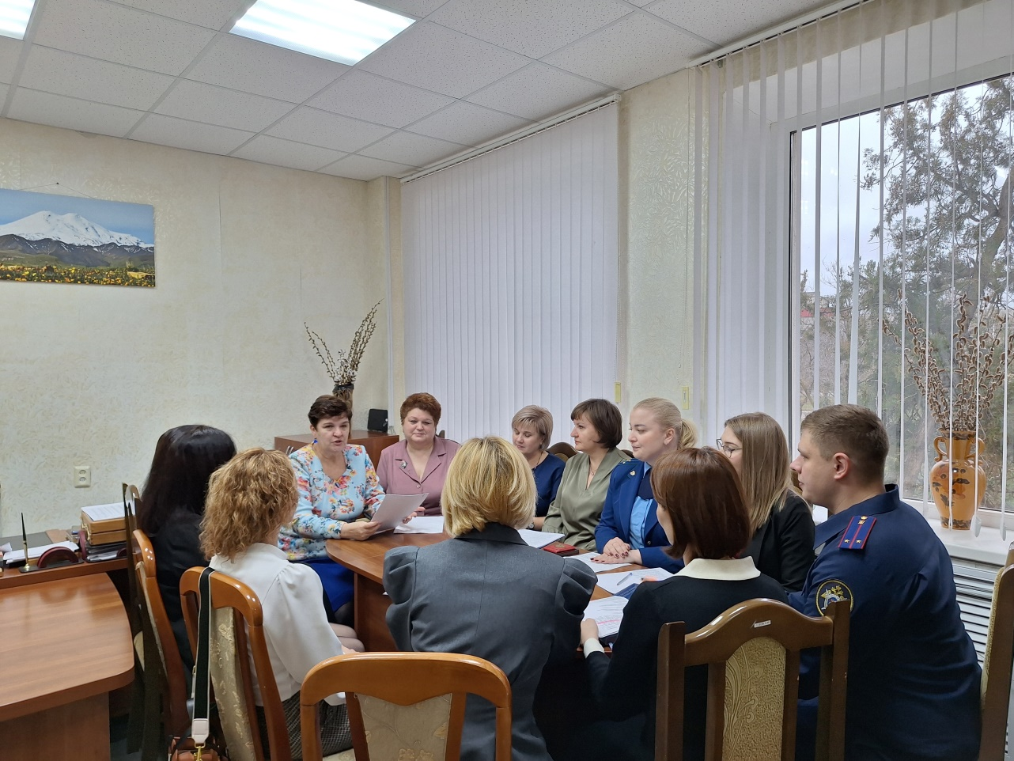

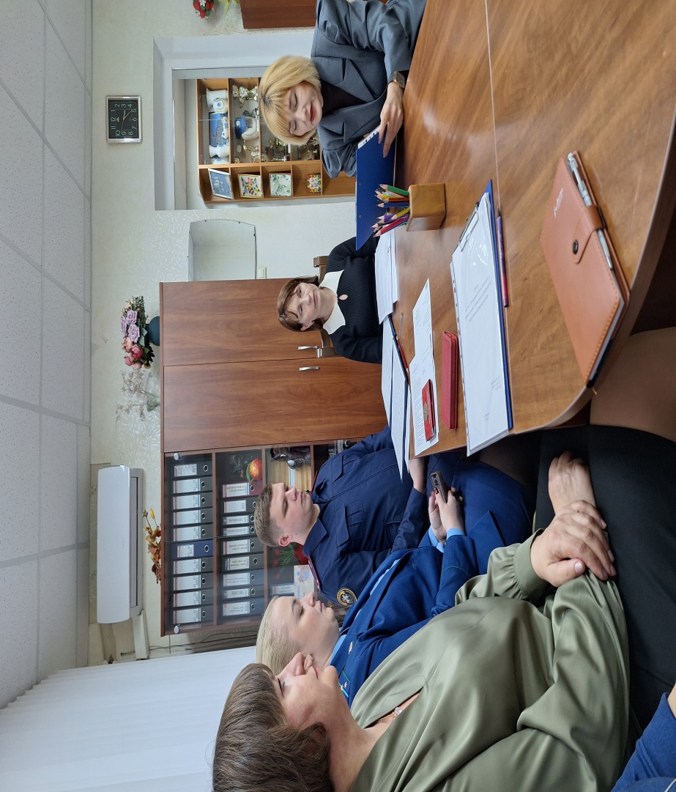

Цель встречи: обмен опытом, обсуждение актуальных проблем и вопросов по противодействию коррупции.

**Повестка дня «круглого стола»:**

|  |  |  |
| --- | --- | --- |
| № | тема | докладчик |
| 1 | Организация работы дошкольного образовательного учреждения по профилактике коррупционных правонарушений | Заведующая МБДОУ д/с 1 «Аленушка» г. Нефтекумска, Носикова Татьяна Владимировна |
| 2 | О состоянии работы по противодействию коррупции в отделе ЗАГС управления ЗАГС Ставропольского края по Нефтекумскому району | Начальник отдела ЗАГС управления ЗАГС Ставропольского края по Нефтекумскому району, Черченко Лилия Ивановна |
| 3 | Об организации в управлении труда и социальной защиты населения администрации Нефтекумского муниципального округа Ставропольского края работы по противодействию коррупции в 2024 году | Начальник управления труда и социальной защиты населения администрации Нефтекумского муниципального округа Ставропольского края, Улаева Галина Владимировна |
| 4 | О практике расследования коррупционных преступлений, совершенных на территории Нефтекумского муниципального округа и мерах по их предупреждению | Помощник руководителя Нефтекумского межрайонного следственного отдела следственного управления Следственного комитета Российской Федерации по Ставропольскому краю, капитан юстиции Саварцова Полина Юрьевна |
| 5. | Актуальный разговор. Коррупция как общественно опасное явление | Председатель Общественного совета Нефтекумского муниципального округа Ставропольского края, Ульянич Неонила Викторовна |

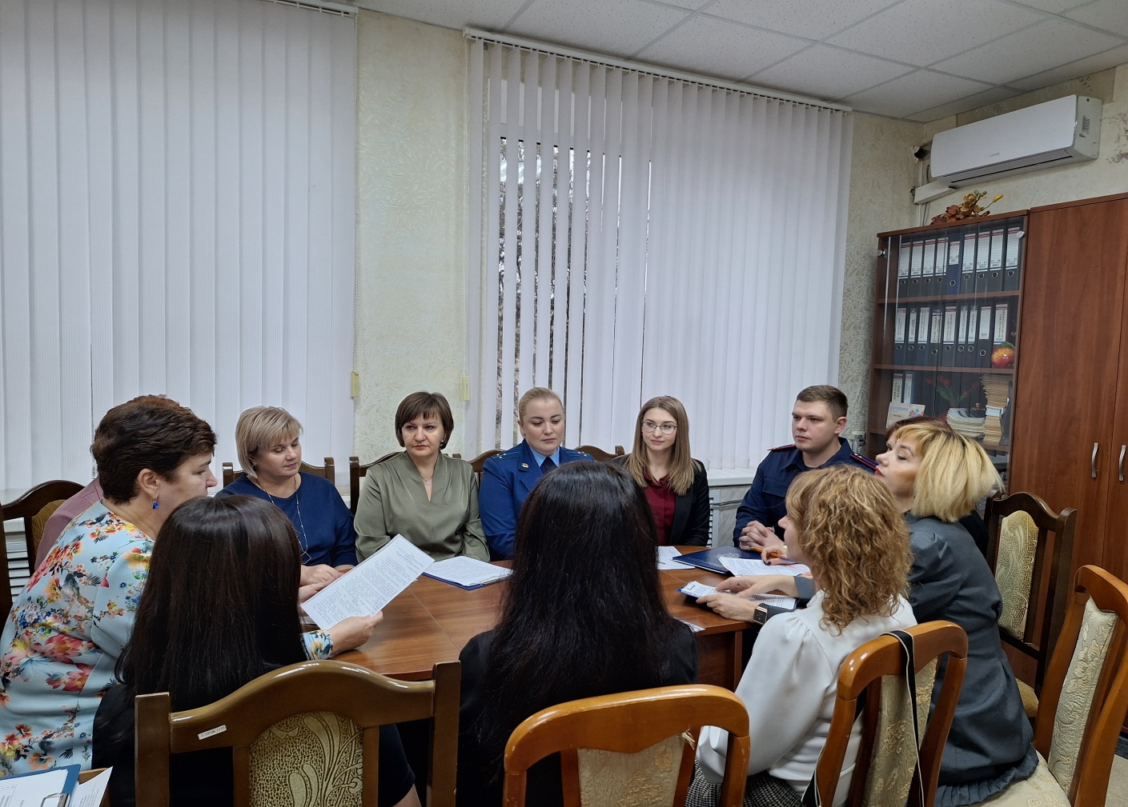

Резолюция «круглого стола»

Участники «круглого стола» по итогам обсуждения рассматриваемых вопросов пришли к единому мнению, что коррупция в российском обществе продолжает оставаться на довольно высоком уровне.

Тем не менее, есть ряд достижений в борьбе с данной проблемой: регулярное принятие национальных планов противодействия коррупции, важные законодательные новации и распространение в обществе антикоррупционных идей способствовали снижению коррупционных проявлений.

Участники «круглого стола» считают важным продолжать активную работу по распространению в обществе антикоррупционных идей, так как это способствует формированию культуры нетерпимости к коррупции на всех уровнях.

Отмечая указанные проблемы, участники «круглого стола», признают необходимость принятия ряда мер, направленных на противодействие коррупции:

1. Поддержать усилия государства по формированию единого подхода к противодействию коррупции, основанного на первостепенности формирования антикоррупционного понимания и нетерпимости к коррупционному поведению и считать необходимым продолжать осуществление мер, направленных на выработку единых подходов к содержанию и уровням образовательной, информационно-просветительской и пропагандистской работы в сфере противодействия коррупции.

2. Развивать, как наиболее важные в деятельности по профилактике, предупреждению и противодействию коррупции в Нефтекумском муниципальном округе Ставропольского края, следующие направления:

* обеспечение открытости и публичности деятельности органов местного самоуправления;
* широкое вовлечение жителей округа и представителей институтов гражданского общества в эту деятельность;
* привлечение внимания общественности к проблеме коррупции, формированию антикоррупционного мировоззрения граждан и воспитанию у граждан нетерпимого отношения к коррупционному поведению.

3. Укреплять межведомственное сотрудничество в сфере предупреждения и противодействия коррупции на муниципальном уровне в целях поиска лучших практик и обмена опытом. Для выполнения поставленной задачи разработать, организовать и провести серию круглых столов, семинаров, встреч, детализирующих и углубляющих обозначенные угрозы с привлечением специалистов различных ведомств, успешно работающих по данным направлениям.

4. Правоохранительным органам активизировать работу по выявлению коррупционных проявлений и их профилактике во всех сферах жизнедеятельности округа.  В целях установления причин и условий, способствующих совершению коррупционных правонарушений периодически проводить мониторинг правоприменительной практики законодательства о противодействии коррупции и отдельно в отношении правонарушений совершенных муниципальными служащими органов местного самоуправления.

5.С целью изучения состояния и уровня коррупции в деятельности органов местного самоуправления, мнения жителей о коррупционных проявлениях в различных сферах жизнедеятельности проводить мониторинговые  исследования по данным направлениям

6. Общественному Совету Нефтекумского муниципального округа предпринять меры, направленные на активизацию работы субъектов общественного контроля и институтов гражданского общества по профилактике коррупционных проявлений.

7. Рекомендовать руководителям образовательных организаций выделить антикоррупционное просвещение и воспитание участников образовательного процесса в отдельное направление работы. Разместить на сайтах образовательных организаций в сети Интернет планы работы по антикоррупционному просвещению и воспитанию обучающихся. Привлекать к участию в антикоррупционном образовании социальных партнеров: родителей, общественность, СМИ, представителей учреждений и некоммерческих организаций.